【價格行為基礎 05】什麼是反轉信號？開倉前必學的反轉信號 K 線！
📝 核心筆記：反轉信號的本質與應用
1. 反轉的定義 (The Essence of Reversal)
本質： 逆勢力量對原先順勢方向進行了突破。
邏輯： 原本的趨勢（如急速上漲）被一股相反的力量（急速下跌）完全否定，吞沒了之前的努力。 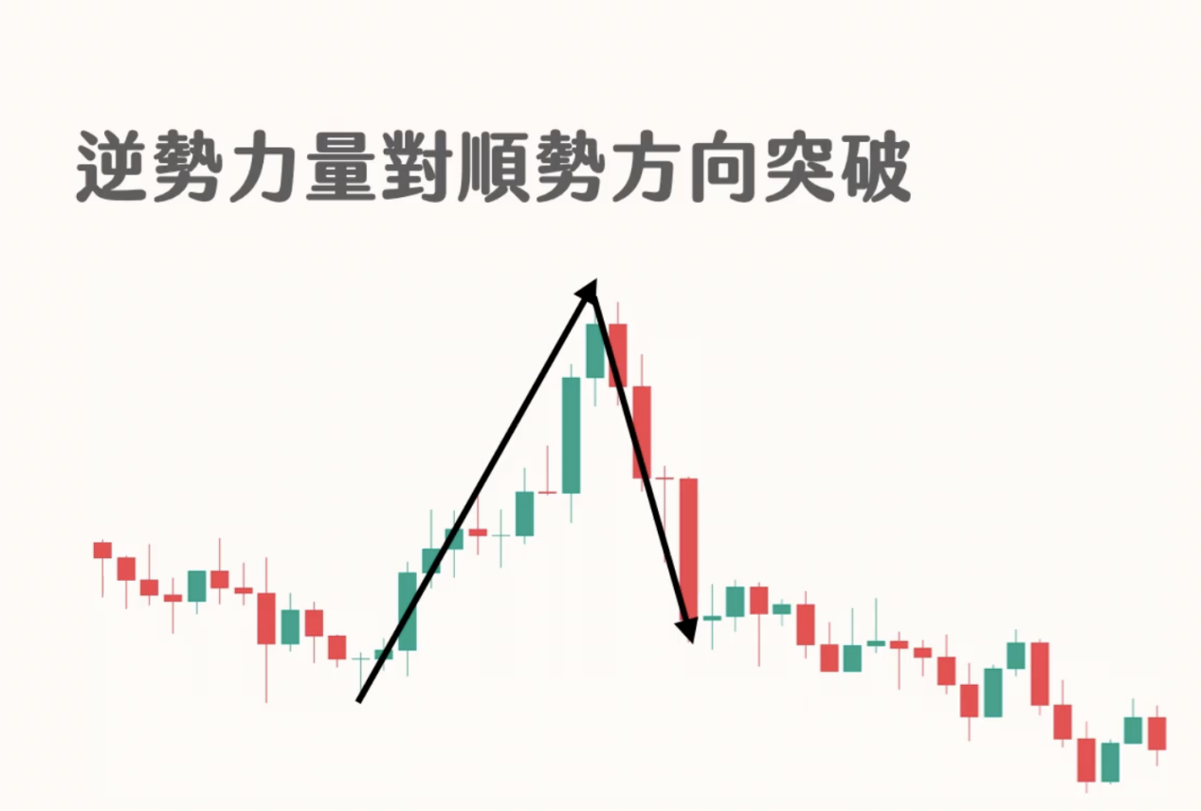 2. 典型的反轉信號：雙 K 線反轉 (Double K-Line Reversal)
這是一切反轉信號的原型（在教科書中常被稱為「吞沒形態」Engulfing）。
特徵：
兩根連續的 K 線。
實體大小相當。
方向相反（例如：第一根大陽線，第二根大陰線）。
解讀： 後一根 K 線將前一根 K 線推進的距離完全退了回去，確立了反轉。
3. 反轉信號的變體 (Variations)
所有的複雜形態，透過拆解或組合，本質上都是「雙 K 線反轉」：
單 K 線反轉 (Pin bar / 錘頭 / 流星線)：
實體很小，影線很長。 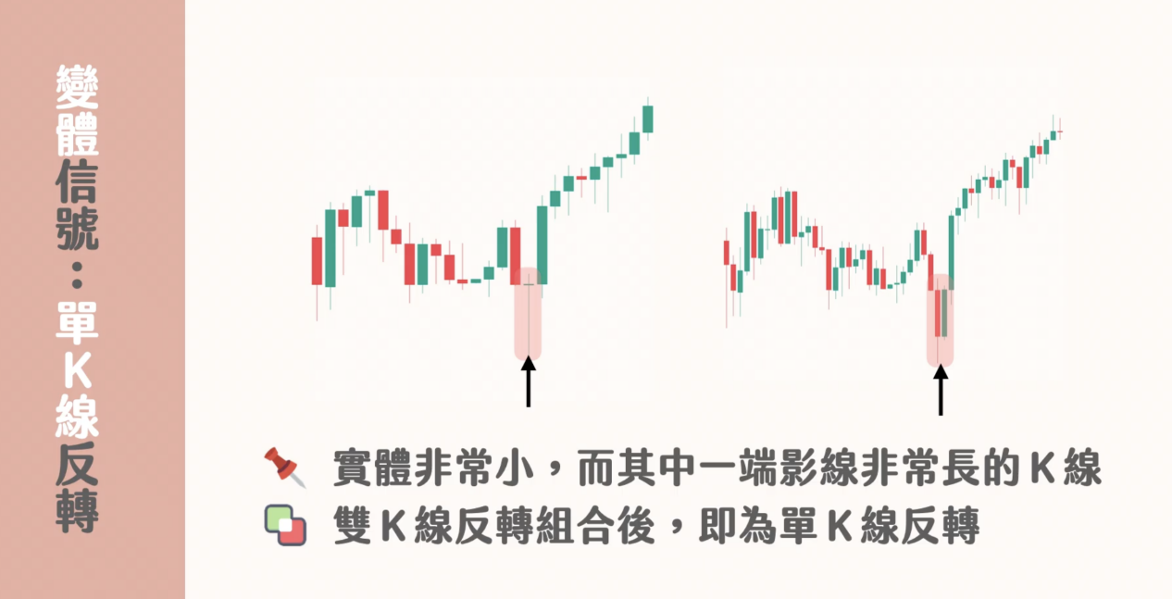 原理： 如果切換到更小的時間級別（Timeframe）看，單 K 線反轉其實就是雙 K 線反轉（上去後立刻下來）。
三 K 線反轉 (黃昏之星 / 啟明之星)：
原理： 逆勢力量稍微弱一點，花了一根過渡線（十字星或小K線）的時間才完成反轉。 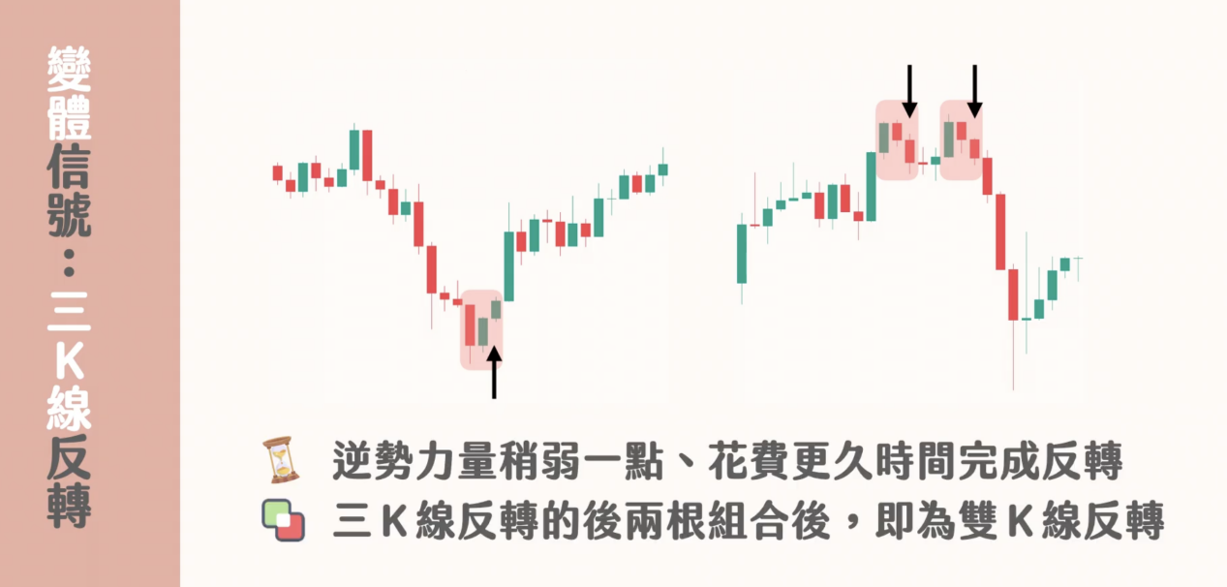 組合視角： 如果把後兩根 K 線合併，就等於一根大的反轉 K 線，回歸到「雙 K 線反轉」的模型。
內包十字星 (Inside Bar) 的突破：
先有一根長實體線，接著出現停頓（十字星被包在裡面），最後被反向突破。
組合視角： 同樣將後續動作組合起來，也是為了否定前面的順勢力量。
4. 使用反轉信號的鐵則 (Trading Rules)
反轉信號不是隨處可用，必須配合「位置」與「背景」：
✅ 有效場景：
出現在波段的階段性頂部或底部（關鍵支撐/阻力位）。
前方必須有一段明顯的急速運動或通道運動（有力竭的跡象）。
❌ 無效場景（大忌）： 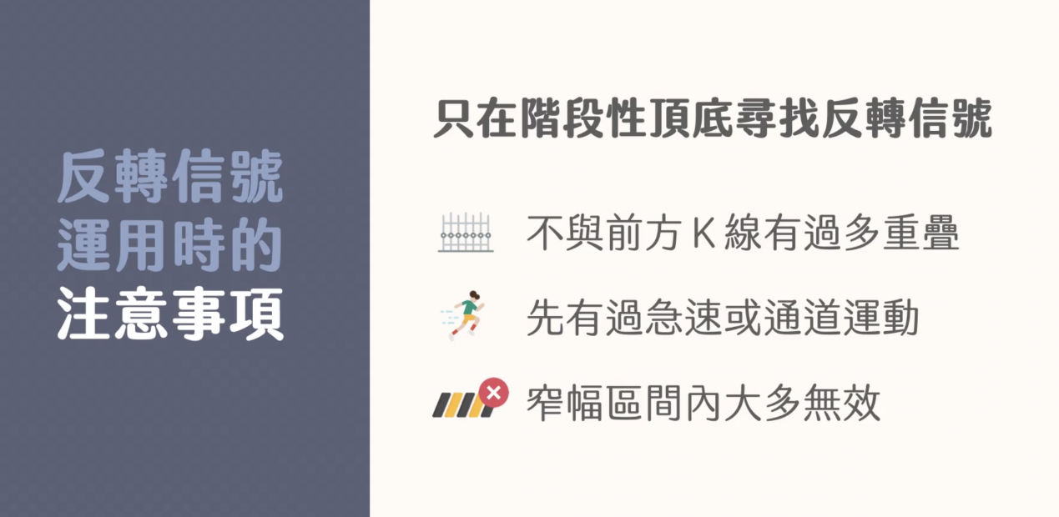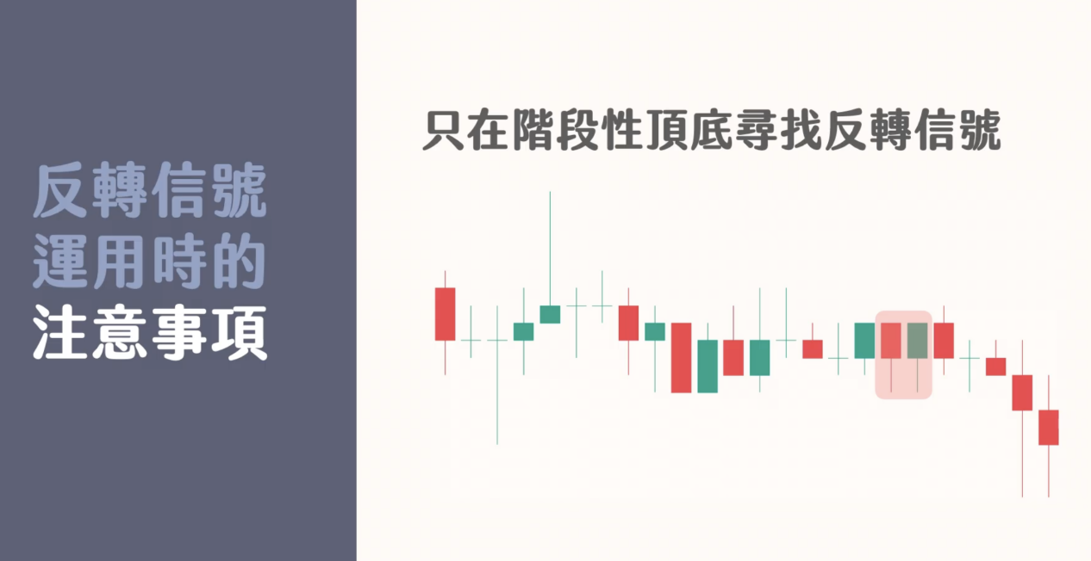 出現在窄幅區間（Range）內部。
K 線與前方多根 K 線有嚴重重疊。
理由： 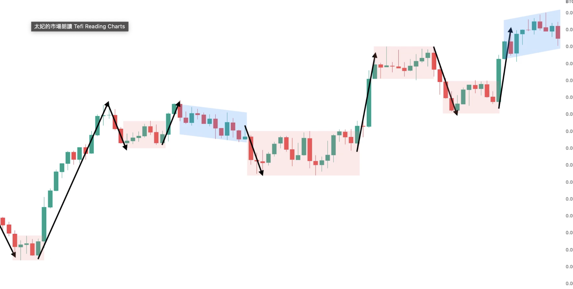區間內的吞沒或反轉通常只是多空糾結的雜訊，不具備延續性。
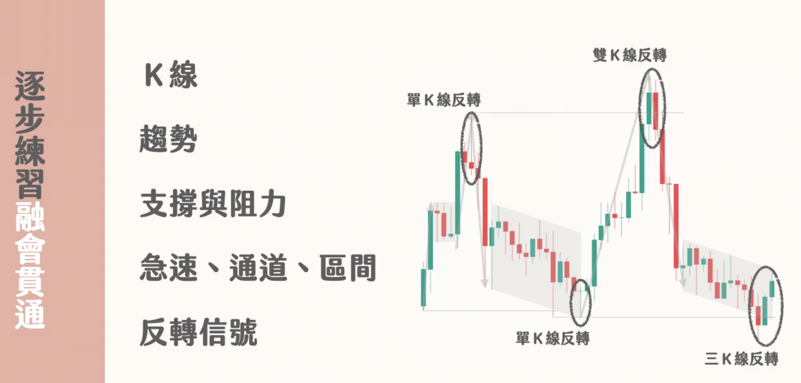
截屏2026-01-12 20.54.34

